Obec Rymice Vás zve na tradiční Vepřové hody a to v sobotu 24. 11. 2018 od 7.00 hodin v areálu OÚ.
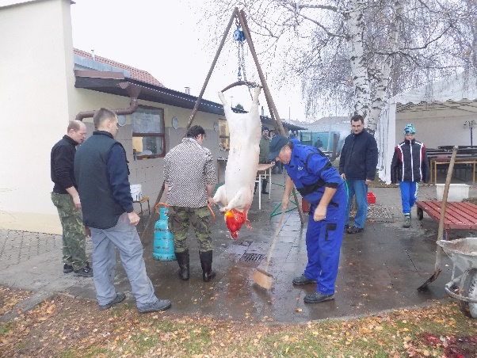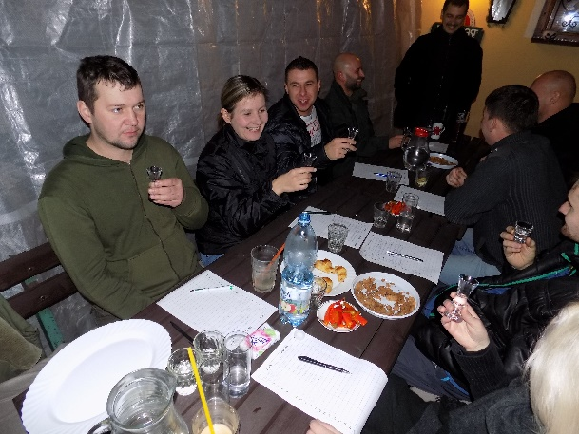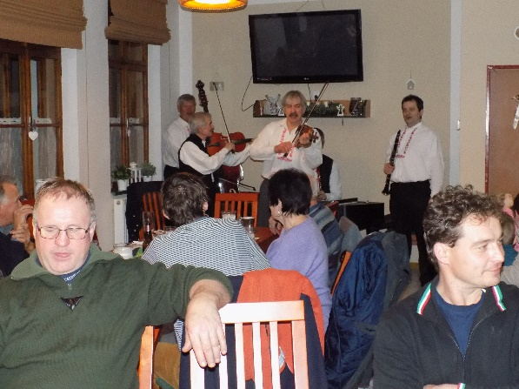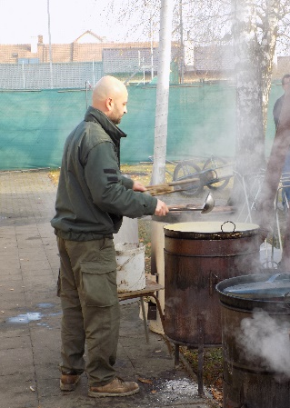
Od 15.00 hod. bude k tanci a poslechu hrát duo harmonikář a vozembouch. Zároveň se v tuto dobu uskuteční již tradiční košt slivovice. Vzorky pálenek vezměte sebou. 3 vítězné vzorky vybrané porotou odměníme cenami. Konzumace výrobků na místě je po celý den zdarma. Prodej masných výrobků proběhne až v neděli 25.11.2018 od 9.30 hodin.

